**¿Es homogéneo el desempeño bioclimático de las mayores economías del mundo?**

**Is the Bioclimatic Performance of the Largest Economies in the World?**

**Alvaro Umaña Quesada[1]**

**Resumen**

Transparencia Climática (TC) es una asociación global de organizaciones de la mayoría de los países del G20, con la misión de incentivar acciones climáticas ambiciosas. Acá se presenta y se discute de manera resumida y contexualizada los principales hallazgos del *Reporte Brown to Green 2019*, donde se realiza un balance en cuanto a la posición de los países del G20 en términos de los indicadores de 1.5 °C y resalta oportunidades clave para mejorar la acción climática en diferentes sectores. Lamentablemente, durante el 2018, las emisiones mundiales volvieron a aumentar, lo cual indica una necesidad de grandes esfuerzos para reducirlas y frenar el calentamiento global a 1.5 °C. Considerando los efectos de la pandemia ocasionada por el coronavirus, en el 2020 por primera vez veremos un decrecimiento en las emisiones mundiales. La pregunta es ¿Continuaremos con el mismo estilo de crecimiento pre-pandemia, o habremos aprendido lecciones y cambiado nuestro comportamiento, para que conduzca a una sociedad de emisiones más bajas?

**Palabras clave**: Cambio climático; desarrollo; economía; emisiones; resiliencia.

**Abstract**

Climate Transparency (TC) is a global association of organizations from most of the G20 countries with the mission of encouraging ambitious climate actions. Here the main findings of the “Brown to Green 2019 Report” are presented and discussed in a summarized and contextualized manner, where a balance is made regarding the position of the G20 countries in terms of the 1.5 ° C indicators and highlights key opportunities for improve climate action in different sectors. Unfortunately, during 2018, world emissions increased again, indicating a need for great efforts to reduce them and stop global warming at 1.5 ° C. Considering the effects of the coronavirus pandemic, in 2020 for the first time we will see a decrease in world emissions. The question is: Will we continue with the same pre-pandemic growth style, or have we learned lessons and changed our behavior that lead to a lower emission society?

**Keywords**: Climate change; development; economy; emissions; resilience.

1. **Introducción**

Transparencia Climática (TC) es una asociación global de organizaciones de la mayoría de los países del G20, compuesto por las 20 mayores economías del mundo; éstas representan el 85 % del producto interno bruto (PIB) mundial, y más del 80 % de las emisiones globales. La organización, que tiene su sede en Berlín y reúne personal experto de centros de investigación y ONG de la mayoría de los países del G20, fue creada en 2015, con la misión de incentivar acciones climáticas ambiciosas en los países del G20. Por lo tanto, analizar el comportamiento de dichas economías nos provee de una aproximación a lo que acontece en el mundo en su totalidad.

Entre los objetivos de TC se encuentra el aporte de información transparente y actualizada sobre los niveles de emisiones de los gases que producen el efecto invernadero (GEI); desarrollar indicadores confiables y comparables entre los diferentes países, y proveer ejemplos de acciones efectivas que puedan ser adoptadas por otros países para incrementar la ambición de sus esfuerzos en combatir el cambio climático, tanto en el campo de la mitigación, como en la adaptación a este mismo y el financiamiento para dichas acciones.

1. **Los informes *Brown to Green***

TC ha venido publicando su informe ***Brown to Green*** (***De Café a Verde***) desde el año 2015, y este artículo se refiere a la quinta edición, correspondiente al año 2019. Este informe anual presenta la visión integral más completa del mundo sobre la acción climática del G20. El informe utiliza 80 indicadores y ofrece información concisa y comparable sobre mitigación, financiamiento y vulnerabilidad.

El informe llega en un momento político crucial en el que todos los países signatarios del Acuerdo de París están en el proceso de evaluación de los compromisos adquiridos y cuando es claro que los países del G20 tendrán que aumentar sus objetivos de reducción de emisiones para los años 2030 y 2050, así como reforzar significativamente sus acciones en los campos de adaptación, vulnerabilidad y financiamiento durante la próxima década.

Los mensajes clave del informe ***Brown to Green* 2019,** que incluye datos hasta el año 2018, son de gran relevancia. En primer lugar, cabe destacar que la economía mundial continuó incrementando la participación de los combustibles fósiles y las emisiones de GEI relacionadas con la energía aumentaron, debido a la alta demanda energética de electricidad, calefacción y transporte. La participación de los combustibles fósiles en las economías del G20 pasó del 80 al 82 % del total, de manera que, a pesar de todos los esfuerzos, la economía mundial continúa en un proceso de *carbonización* y las energías renovables representan apenas un 18 %, a pesar de su enorme crecimiento en la última década. Estamos en un proceso de aumento de la participación de la energía fósil (carbón, petróleo y gas) y es necesario revertirlo para iniciar el proceso de *descarbonización*,que es la base de muchos planes nacionales, como es el caso de Costa Rica.

Otra conclusión fundamental es que, si consideramos las acciones nacionales propuestas (NDC) por los países del G20, así como sus políticas actuales en los sectores de energía, transporte y construcción, industria y uso de la tierra, resulta insuficiente mantener el calentamiento global por debajo de 1.5 grados ºC. Para visualizar la magnitud del cambio necesario podemos estimar que los países del G20 tendrían que reducir sus emisiones de GEI en, al menos, un 45 % para el año 2030 —con respecto a los niveles de emisiones del año 2010— para estar en línea con los puntos de referencia globales establecidos por el informe del IPCC (2018) para el escenario de 1.5 ºC de aumento de temperatura.

En términos de adaptación y vulnerabilidad, sabemos que los eventos climáticos extremos provocan alrededor de 16 000 muertes anuales, así como pérdidas económicas del orden de $142 mil millones por año. Si lográramos limitar los niveles de calentamiento global a 1.5 ºC en lugar de 3 ºC, estimamos que se podría evitar un 70 % de los impactos en los sectores agrícola, en los recursos hídricos o en la salud.

Si consideramos otro aspecto fundamental, como es el campo financiero, podemos apuntar al hecho de que los países del G20 otorgaron subsidios de US$127 mil millones al carbón, petróleo y gas en el año 2017. Una de las principales recomendaciones en este campo consiste en reducir los subsidios a la energía fósil para que la energía renovable pueda competir en condiciones menos desfavorables. Cabe destacar que uno de los grandes avances en la última década ha sido la reducción de precios en la energía renovable, tanto solar fotovoltaica, como eólica, uso de biomasa, etc. Hoy día, en igualdad de condiciones, la energía renovable tiene menores costos que la energía fósil. Sin embargo, todavía existen muchas barreras de carácter legal e institucional que impiden su penetración acelerada.

Aunque las cifras presentadas aquí se refieren al año 2018, sabemos que las tendencias, en general, se han mantenido hasta finales del 2019. En el 2020 estamos experimentando un evento de pandemia global por el coronavirus que provoca el Covid-19, que está impactando de manera profunda la salud en todo el planeta y que ha paralizado buena parte de la economía mundial. Es casi inevitable que después de la catástrofe, en términos de pérdida de vidas, la economía mundial entrará en una profunda recesión que, a la vez, tendrá un impacto considerable en las emisiones de GEI. Aunque a la fecha (abril 2020) es todavía muy temprano para cuantificar la caída brutal de la economía, el descenso en el consumo y precios del petróleo, y el impacto en las emisiones de GEI, es muy probable que esta pandemia global sea un evento capaz de revertir la tendencia a la carbonización y que también sea un punto de inflexión con respecto a las emisiones global de GEI.

Es irónico que haya tomado una pandemia global con millones infectados en todo el orbe para obligar al mundo a detener casi por completo la economía y forzar una reducción en las emisiones globales de GEI. Vivimos en el tiempo presente un alto en el camino y un cambio en la trayectoria destructiva que llevaba la civilización moderna. La esperanza es que cuando se reactive la economía, lo hagamos sobre principios diferentes, que nos conduzcan a mayor sostenibilidad, menor huella ecológica, y verdadero respeto a la biodiversidad y a la vida.

1. **Trayectoria actual**

Si analizamos las contribuciones nacionalmente determinadas (NDC, por sus siglas en inglés) de los países del G20, observamos que los NDC actuales llevarían a un aumento de temperatura mayor a los 3 ºC por encima de los niveles preindustriales. De acuerdo con el Reporte Especial del Panel Internacional para el Cambio Climatico (IPCC, 2018), las emisiones globales netas necesitan reducirse a cero para el año 2050, si queremos mantener el aumento de temperatura cerca de los 1.5 ºC.

A niveles de calentamiento mayores a los 1.5 ºC, los impactos ambientales serán más fuertes; existe un riesgo creciente de que se rebasen los límites críticos, en cuyo caso el sistema terrestre experimentará cambios de gran tamaño y, posiblemente, irreversibles. Estos cambios llevarán a un aumento catastrófico del nivel del mar, así como incrementos en sequías e inundaciones, que ponen en riesgo los medios de subsistencia. En general, se aumentarán los eventos climáticos extremos, fenómenos que ya estamos viviendo con precipitaciones extremas, las cuales provocan inundaciones, incendios forestales y sequías prolongadas.

Por eso, este año 2020 es crítico para redoblar ambiciones. Los países deben entregar las actualizaciones de los NDC que presentaron en la Cumbre de París en el año 2015 con objetivos de reducción de emisiones más ambiciosos, así como sus estrategias de largo plazo para mantener el límite de 1.5 ºC como alcanzable. El objetivo debe ser llegar a niveles de emisiones netas cero para el 2050. Es preocupante que algunos de los países más importantes del G20 no han dado señal alguna de comprometerse con un nivel de emisiones netas cero para mediados de siglo.

1. **La adaptación al cambio climático es inevitable**

Hemos visto que es indispensable reducir, drásticamente, las emisiones para mermar los impactos del cambio climático. Esto se conoce como*mitigación*. Sin embargo, aún con acciones climáticas ambiciosas, será necesaria la adaptación a los cambios climáticos que ya se sienten en todo el mundo. De hecho, la *adaptación* al cambio climático es inevitable, dadas las transformaciones que ya hemos generado en los niveles de GEI en la atmósfera y el largo tiempo de su permanencia.

Aunque varios de los peores impactos ambientales afectan los países desarrollados, los países del G20 son altamente vulnerables. También las pequeñas islas y muchos países en desarrollo tienen altos niveles de vulnerabilidad. La adaptación al cambio requiere que todos los países aumenten su *resiliencia* ante los fenómenos climáticos. Resiliencia se refiere a la capacidad de absorber impactos climáticos como sequías, inundaciones y fuegos, e implica, generalmente, costos mayores para fortalecer o blindar la infraestructura, crear sistemas de alerta temprana y manejo de emergencias, y contar con el financiamiento para estas mismas.

En los países del G20, aproximadamente 16 000 personas han muerto anualmente (en promedio entre 1998 y 2017) como resultado de los fenómenos causados por eventos climáticos extremos. Las pérdidas económicas por estos fenómenos suman aproximadamente $142 mil millones al año. Aunque por lo general los países menos desarrollados son más afectados que los industrializados, varios de los países industrializados del G20 se encuentran entre los 31 países con mayores tasas de mortalidad.

Para los países en desarrollo y vulnerables, los costos de adaptación, en general, van a ser mucho mayores que los costos de mitigación. Desafortunadamente, los flujos de ayuda internacional para la adaptación son muy escasos y no abarcan ni un pequeño porcentaje de los costos de cada país para reducir su vulnerabilidad y aumentar la resiliencia al cambio climático.

A fin de reducir su alto nivel de vulnerabilidad al cambio climático, todos los países deben incrementar, con urgencia, sus medidas de adaptación. La adaptación al cambio climático se reconoce cada vez como una meta política importante y casi todos los países del G20 han elaborado o están en proceso de elaboración de dichos planes (**Figura 1**).

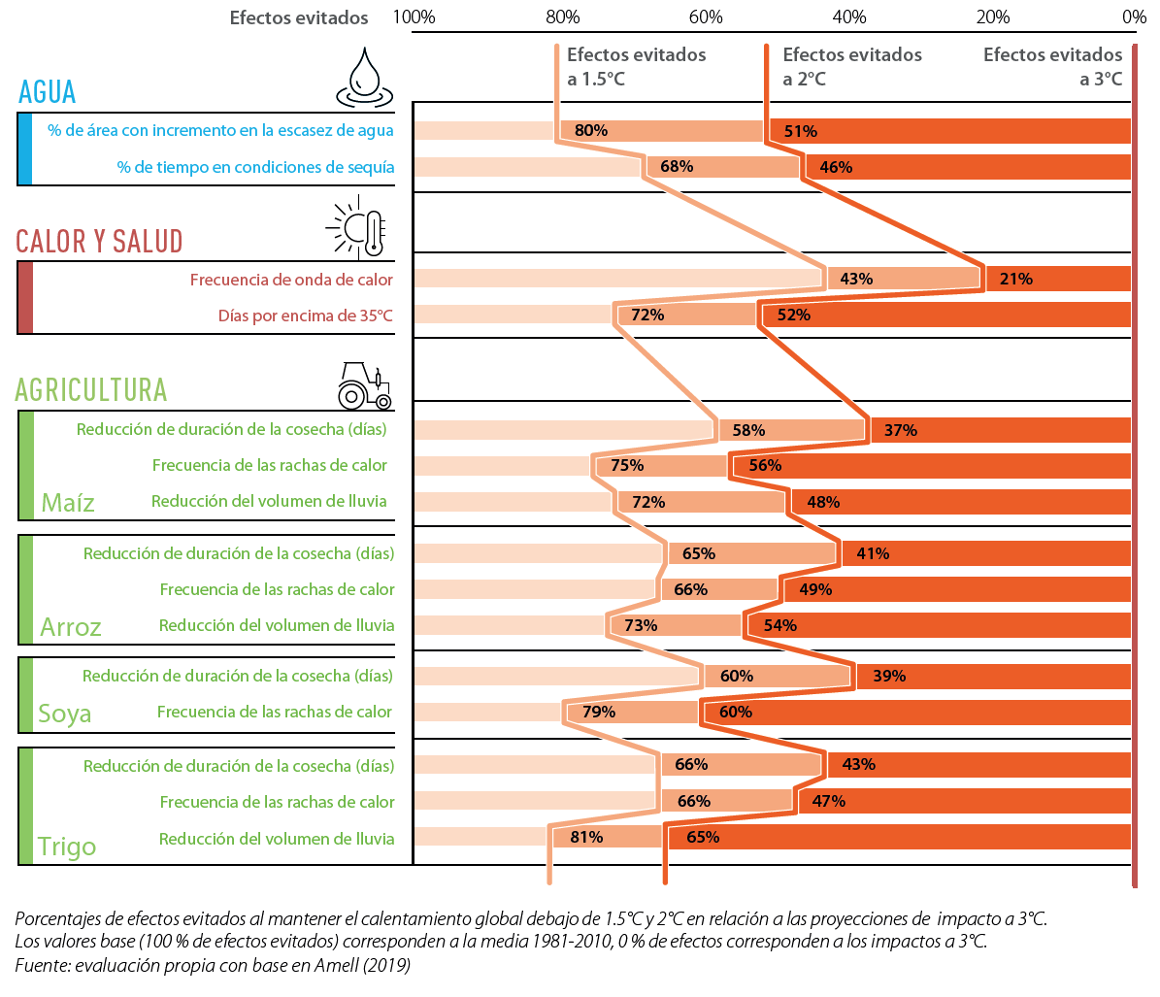

**Figura 1**. Efectos del cambio climático que se evitarían manteniendo el calentamiento global por debajo de 1.5 °C y 2 °C comparado con 3 °C. Climate Transparency (2019), con permiso de uso.

***Figure 1****. Effects of climate change that would be avoided by keeping global warming below 1.5 ° C and 2 ° C compared to 3 °C. From Climate Transparency (2019), used with permission.*

1. **Aumento de los niveles de emisiones**

En el año 2018, las emisiones de GEI relacionadas con la energía crecieron un 1.8 % comparadas con el 2017. Estas emisiones incluyen el uso de combustibles fósiles en la generación eléctrica, calefacción, industria y transporte. El crecimiento económico y las emisiones de GEI están relacionadas, y como resultado del alto crecimiento económico y el crecimiento asociado en demanda energética, las emisiones del G20 relacionadas con la energía se incrementaron aún más en el 2018 (**Figura 2**). El factor principal que explica las emisiones ascendentes fue el elevado crecimiento económico (3.7 % en los países del G20), lo que ha llevado a un récord de energía suministrada (2.2 %). El nivel de suministro de energía creció en particular en los Estados Unidos y Canadá.

Uno de los grandes retos de largo plazo consiste en ir desvinculando el crecimiento económico de las emisiones de GEI. Este es un logro importante de la Unión Europea, donde se ha mantenido el crecimiento económico, a la vez que se reducen las emisiones de GEI. Sin embargo, el progreso en la eficiencia energética de las economías del G20 se desaceleró en el 2018.

Una variable importante de considerar es la eficiencia energética de la economía, definida como la cantidad de energía necesaria para generar un dólar (o un millón de dólares) del PIB. La eficiencia energética es clave para lograr una transición a una economía cero-carbono de una manera más fácil.

En general, la eficiencia energética de las economías de los países del G20 ha mejorado desde 1990, aunque en 2018 el aumento de eficiencia fue de solamente 1.4 % comparado con 1.6 % en 2017 y un promedio anual de 1.9 % entre los años 2005 y 2016. Las mejoras en los años anteriores fueron principalmente impulsadas por Asia, en particular por China, como resultado de las mejoras de eficiencia a los servicios en plantas de carbón y cambios en la estructura económica de la industria pesada. Es necesario retomar la búsqueda de eficiencia energética en todos los países a través de la innovación, estándares para los vehículos y equipos, así como políticas más ambiciosas.

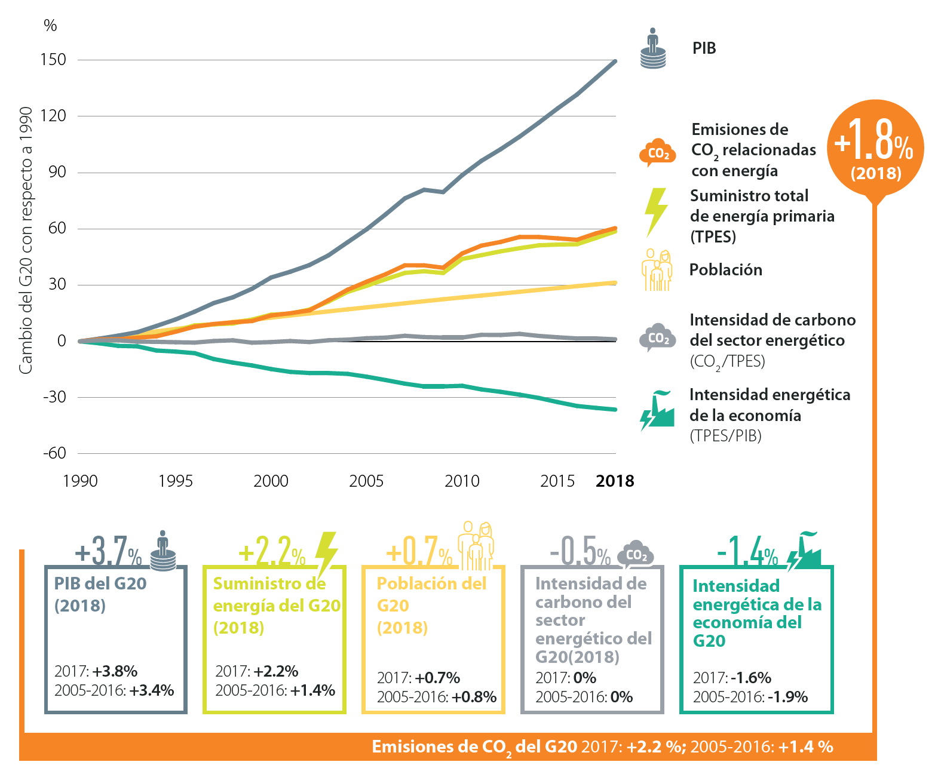

**Figura 2**. Principales factores que influyen en el aumento de emisiones de CO2 del G20 en 2018. Climate Transparency (2019), con permiso de uso.

***Figure 2****. Main factors influencing the increase in G20 CO2 emissions in 2018. From Climate Transparency (2019), used with permission.*

A pesar de que la economía mundial continúa carbonizando, y de que el porcentaje de energía fósil aumentó del 80 al 82 % en 2018, se ha dado una transición del uso de carbón hacia el gas natural (**Figura 3**). Este último tiene mucho menos emisiones por unidad energética, lo cual conduce a una reducción de emisiones totales por parte del componente fósil. Este es un fenómeno importante, pues el gas natural se considera como un posible puente de transición hacia una economía más limpia y con menores emisiones de GEI. Los Estados Unidos han incrementado considerablemente su producción de gas a través de la llamada fracturación hidráulica y, en la actualidad, este país ha logrado producir más hidrocarburos que lo requerido por su demanda interna.

El suministro de energía renovable en el G20 creció considerablemente en 2018 (5.3 %), más del doble de los combustibles fósiles (2 %); el problema es que la energía renovable empieza de niveles muy bajos en muchos países (**Figura 4**). En otros, como es el caso de Costa Rica, la energía renovable siempre ha jugado un papel importante en el sistema eléctrico.

En 2018, la intensidad de carbono de los países del G20 disminuyó solamente un 0.5 %, demasiado lento para alcanzar las metas del acuerdo de París. Para cumplir con este acuerdo, sería necesario reducir el componente fósil a dos terceras partes para el 2030 y a un tercio para el año 2050 en todo el mundo. No obstante, para descarbonizar el sector energético no solo es crucial descarbonizar el suministro de energía y mejorar la eficiencia energética, sino también reducir la demanda global de energía.

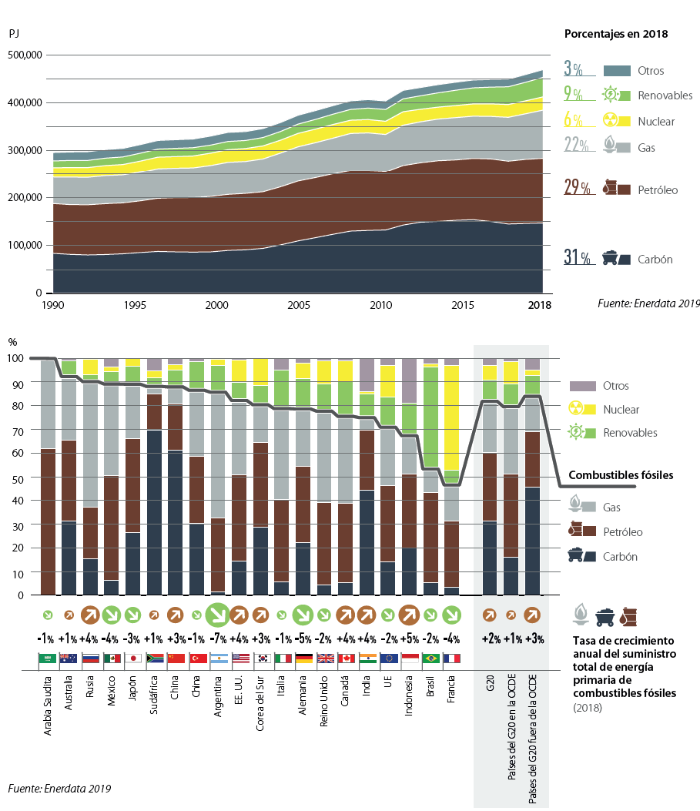

**Figura 3**. A. Suministro total de energía primaria del G20 (gráfico superior); B. La energía combinada en los países del G20, 2018 (gráfico inferior). Climate Transparency (2019), usado con permiso.

***Figure 3****. Total G20 primary energy supply (top graph); B. Combined energy in the G20 countries, 2018 (bottom graph). From Climate Transparency (2019), used with permission.*

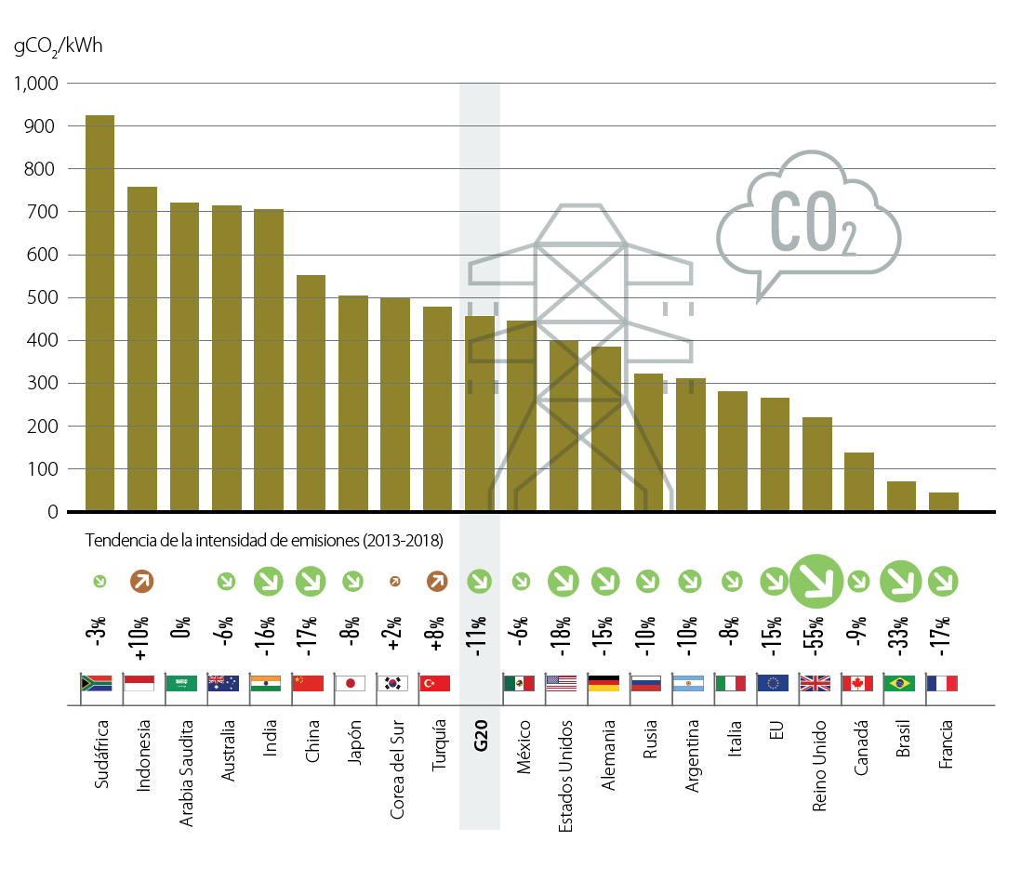

**Figura 4**. Porcentaje de renovables en la generación de energía (incluyendo hídrica a gran escala) en el G20, 2018. Climate Transparency (2019), usado con permiso.

***Figure 4****. Percentage of renewables in power generation (including large-scale water) in the G20, 2018. From Climate Transparency (2019), used with permission.*

Para lograr los objetivos de los acuerdos de París, es necesario que los países de la Organización Económica para Cooperación del Desarrollo (OECD) del G20 eliminen, gradualmente, la generación de electricidad con carbón a más tardar en el 2030, y los demás países del G20 para el año 2040. La meta es que los países del G20 cumplan con tener sistemas eléctricos completamente libres de emsiones de carbono para mediados de siglo.

1. **El sector transporte**

Las emisiones del sector transporte crecieron un 1.2 % en el 2018. El consumo final de energía del sector transporte en los países del G20 se duplicó entre 1990 y 2018 (**Figura 5**). Esta demanda se alimenta, en gran parte, del petróleo, que en el 2018 representó un 93.2 % de la demanda de los países del G20. En contraste, la proporción de combustibles bajos en carbono, biocombustibles y electricidad fueron solamente el 6 % en ese mismo año. Esta proporción tendrá que aumentar un orden de magnitud y llegar al 60 % para el año 2050, si queremos limitar el aumento de temperatura a 1.5 ºC.

China y la India, que tuvieron el mayor crecimiento económico del 2018, también tuvieron el mayor crecimiento de emisiones del sector transporte, con un 5.4 y un 4.7 %, respectivamente. Sus emisiones per cápita en ese sector son las que más han aumentado en el G20 entre el 2013 y el 2018, un 20 y 28 %, respectivamente. Los Estados Unidos, Canadá y Australia tienen las emisiones per cápita más altas del G20, y Australia aún no cuenta con estándares de eficiencia de combustibles.

Los Estados Unidos tienen las emisiones per cápita y totales más altas del G20, ambas con tendencia al alza. En agosto del 2018, el gobierno propuso congelar las regulaciones para combustibles eficientes aplicadas durante el gobierno del presidente Barack Obama. Algunos Estados tienen exenciones fiscales para vehículos eléctricos, y la venta de dichos vehículos ha aumentado considerablemente, pero el gobierno carece de una política nacional sustancial para reducir sus emisiones. Aunque la eficiencia de los motores ha aumentado, también lo ha hecho su tamaño, y los componentes de vehículos grandes han crecido considerablemente.

Algunos países aportan buenos ejemplos. Canadá, Francia, Japón y el Reino Unido lideran en la prohibición a la venta de automóviles a base de combustibles fósiles; mientras que China casi duplicó la participación de vehículos eléctricos en un año y tiene políticas más ambiciosas para promover el transporte público (**Figura 6**).

El sector transporte es clave, si queremos limitar el aumento de temperatura a 1.5 ºC. Para lograr este objetivo, es necesario prohibir la venta de vehículos que utilizan combustibles fósiles para el año 2035, eliminar parcialmente las emisiones del sector de carga, facilitar el cambio modal al transporte no motorizado, aumentar el transporte público e introducir vehículos eléctricos en gran escala.

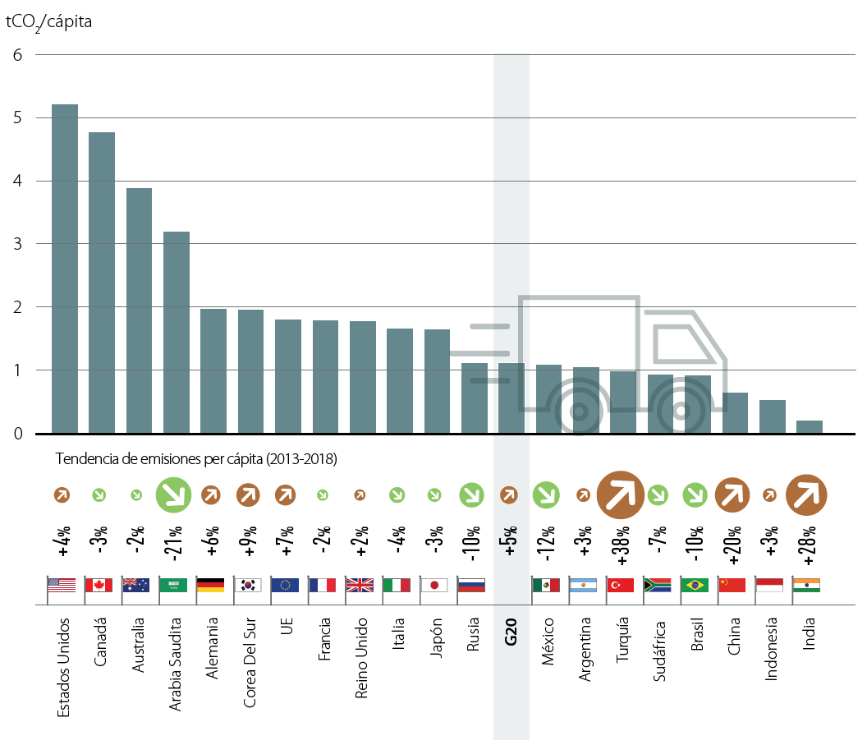

**Figura 5**. Emisiones de transporte per cápita (aviación excluida) del G20, 2018. Climate Transparency (2019), usado con permiso.

***Figure 5****. Transport emissions per capita (aviation excluded) from the G20, 2018. From Climate Transparency (2019), used with permission.*

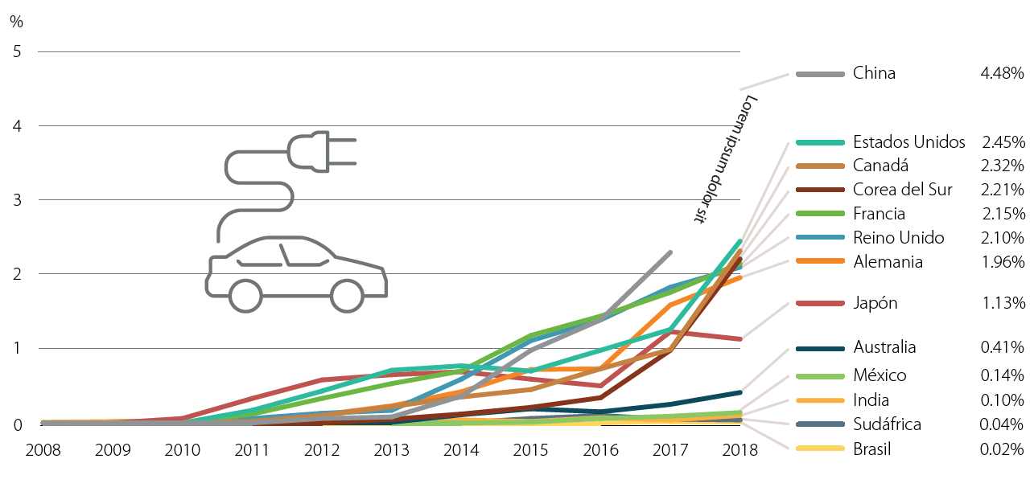

**Figura 6**. Porcentaje en el mercado de vehículos eléctricos en la venta de vehículos nuevos. Climate Transparency (2019), usado con permiso.

***Figure 6****. Percentage in the electric vehicle market in the sale of new vehicles. From Climate Transparency (2019), used with permission.*

1. **Construcción y edificaciones**

En el año 2018, las emisiones del sector de la construcción crecieron más que en cualquier otro campo, después de haberse estabilizado durante la última década. Éstas representan un 9 % de las emisiones energéticas totales.

La estructura del parque inmobiliario es muy diferente a través del G20. La mayoría de los países de la OECD tienen un parque inmobiliario grande y envejecido, que requiere renovación urgente. Dadas las condiciones climáticas diversas, muchos países necesitan calefacción y sistemas de enfriamiento. Muchos de los países que no pertenecen a la OECD van a construir muchas edificaciones nuevas, debido a su crecimiento poblacional: es necesario que esas viviendas se construyan con estándares de eficiencia energética elevados.

Alemania, Francia y la UE son los únicos miembros del G20 que tienen planes de largo plazo para reconvertir las edificaciones existentes, y llevan la delantera con estrategias compatibles con 1.5 ºC para edificaciones con bajas emisiones. Sin embargo, otros países también tienen planes. Por ejemplo, Japón se ha planteado, en su plan estratégico, que todos los edificios públicos nuevos sean de energía neta cero para el año 2020 y los privados para el año 2030. La implementación de dicha estrategia se apoya con subvenciones y subsidios. En el 2017, el gobierno de México presentó una guía para reducir el consumo de energía del sector construcción en un 35 %, a través de medidas de eficiencia energética, y para construir solo edificaciones de energía cercanas a cero para el año 2050.

1. **Sector industrial**

La industria tiene la proporción de emisiones más alta del G20 y sigue aumentándola. En el año 2018 fue responsable de las emisiones más altas relacionadas con el sector energía, con un 24 % de emisiones directas relacionadas con energía, y un 17 % de emisiones indirectas de electricidad y calor cogenerado.

La intensidad de emisiones es más alta en Rusia, India y China, en parte por el desplazamiento de la industria pesada de los países desarrollados a economías emergentes. China y la India están, al mismo tiempo, dentro de los países más avanzados en políticas de eficiencia energética en la industria. Mientras que en la India e Indonesia las políticas obligatorias de eficiencia abarcan del 26 al 50 % del uso industrial; en Japón, la Ley de Uso Racional de Energía, aprobada en el 2018, cubre un 90 % del uso industrial de energía.

La reducción de emisiones en el sector industrial tiene que ir más allá de las medidas de eficiencia energética. Durante las últimas dos o tres décadas, los altos costos energéticos han impulsado una mejora continua a nivel mundial en eficiencia de procesos y energía. Además, son necesarias la innovación y las medidas de eficiencia de emisiones, el reciclaje y la reutilización de materiales, así como reducciones en la demanda. Sin embargo, ningún país del G20 cuenta con una estrategia implementada a largo plazo para reducir las emisiones de energía industrial en un 75 a 90v% de los niveles del 2010 para el año 2050. Esto sería necesario para alcanzar la meta de limitar el calentamiento global a 1.5 ºC.

1. **Agricultura y uso del suelo**

La agricultura, actividades forestales y otros tipos de uso del suelo representan el 23 % de las emisiones de GEI, de acuerdo con el Reporte Especial sobre el Cambio Climático y la Tierra del IPCC, publicado en el año 2019. Las emisiones de GEI de la agricultura siguen incrementándose gracias al aumento de población y cambios en la dieta hacia un mayor consumo de proteína animal. La crianza de ganado es el principal motor, responsable de un 40 % de las emisiones del sector. En Costa Rica, las emisiones son mucho mayores y representan casi un 40 % de las emisiones totales, ocupa un segundo lugar después de la energía, principalmente producto de la demanda de hidrocarburos para el transporte.

En 2016, las emisiones agropecuarias de los países del G20 provinieron, en su mayoría, de la fermentación entérica (40 %), producida por el ganado bovino, borregos y cabras, como parte de su proceso digestivo. El metano emanado es un importante GEI, y su impacto multiplicador es considerable respecto al dióxido de carbono. Otros factores que contribuyen a las emisiones agrícolas son los abonos (26 %) y los fertilizantes o plaguicidas, que conllevan a emisiones de óxido nitroso, otro potente GEI. El cultivo del arroz (10 %), a través de los ciclos de inundación seguidos por sequías, produce altas emisiones de óxido nitroso, además del metano.

Los cuatro países del G20 que tienen bosques tropicales (Argentina, Australia, Brasil e Indonesia) necesitan desarrollar estrategias para la deforestación neta cero cerca del año 2020. Australia es el único país desarrollado con niveles de deforestación preocupante, y en el año 2019 sufrió incendios forestales devastadores. Claramente, un evento climático extremo.

La deforestación en la Amazonía Brasileña decayó fuertemente entre los años 2004 y 2012, pero del 2012 al 2016 se incrementó nuevamente debido a la insuficiencia de recursos y políticas forestales, y controles débiles. Recientemente, el gobierno actual se ha caracterizado por políticas frágiles, además de relajar los procesos para apelar en contra de multas impuestas por la tala ilegal.

Indonesia perdió 25.6 millones de hectáreas de bosques entre el 2001 y el 2018, equivalente a un 16 % de su territorio. Las principales causas han sido la tala de bosques para la obtención de madera y plantaciones de palma aceitera, los cuales representan casi dos quintas partes de la deforestación total. En el caso de Argentina, la pérdida es de 5.8 millones de hectáreas, entre el 2001 y el 2018, equivale a una reducción del 15 % del área total. Las principales causas son la crianza de ganado y el cambio de uso de la tierra de bosques a áreas para el cultivo de soya. La India, China y México tienen una clasificación alta en sus políticas a largo plazo sobre la deforestación. La India es el único país del G20 que tiene políticas forestales compatibles con el escenario de aumento de temperatura de 1.5 ºC.

1. **Una reflexión final**

En el momento de escribir este artículo, el mundo está inmerso en una lucha global contra la pandemia causada por el coronavirus que provoca el Covid-19. Equivalente a una guerra mundial contra un virus que, dadas las condiciones modernas de comunicación y cientos de miles de vuelos diarios y turismo generalizado, éste se ha extendido por todo el orbe, paralizando casi instantáneamente toda la actividad económica y obligando a casi todo el mundo a permanecer aislado o en cuarentena voluntaria. El virus no ataca la infraestructura, ni se puede combatir con soldados, misiles o armas convencionales. Más bien, las primeras líneas de defensa contra la pandemia son los trabajadores de la salud y los sistemas sanitarios.

Casi todos los países se han visto obligados a adoptar medidas draconianas, que han resultado en paralizar la economía y los sistemas de transporte público, prohibir a los ciudadanos congregarse o visitar sitios turísticos. Estas medidas se extenderán por un plazo todavía no establecido, pero es evidente que, además del impacto en la mortalidad —ya hay cerca de 2 millones de casos a nivel mundial y más de 100 000 muertos— será acompañado por un impacto económico brutal. Millones de personas han perdido sus empleos. Al 12 de mayo del año 2020 en los Estados Unidos, convertido en el epicentro de la pandemia, el virus había infectado a más de un 1.3 millones de personas y con más de 82 000 muertes.

Todavía es muy prematuro en el ciclo de la epidemia para poder predecir cuál será el impacto económico, o las implicaciones en cuanto a emisiones de GEI y cambio climático en general. Pero sí queda claro que este es el evento más devastador de los últimos cien años, comparable solo con la epidemia de influenza española en 1918-1920, que afectó a 500 millones de personas y resultó en más de 50 millones de muertes.

Aunque esta pandemia no llegará a esos niveles de mortalidad, en un mundo totalmente interconectado y con una economía cientos de veces mayor, el impacto económico va a ser profundo y de mucha mayor duración. Sabemos ya que este evento va a revertir las tendencias. Era casi inconcebible pensar en un solo evento capaz de revertir la tendencia al crecimiento de las emisiones de GEI, que habían empezado a crecer desde la revolución industrial. Este año 2020 marcará el fin de dicha tendencia centenaria y, por primera vez en la historia, las emisiones de GEI van a decrecer. Todavía es muy difícil de predecir cuánto, depende de la duración del evento, pero es posible que veamos un descenso del 25 % o incluso mayor.

Aún más importante es saber qué va a acontecer una vez que reinicien las actividades económicas. ¿Continuaremos con el mismo estilo de crecimiento prepandemia o habremos aprendido lecciones y cambiado nuestro comportamiento, de manera que hayan ocurrido cambios estructurales, como el fenómeno de teletrabajo, que conduzcan a una sociedad de emisiones más bajas? En última instancia, la respuesta está en todos nosotros.

1. **Referencias**

Climate Transparency. (2019). *Brown to Green. La transición del G20 hacia una economía de emisiones netas cero 2019*. <https://www.climate-transparency.org/g20-climate-performance/g20report2019>

IPCC (2018). Informe especial del IPCC sobre los impactos del calentamiento global de 1.5 ºC. <https://www.ipcc.ch/site/assets/uploads/sites/2/2019/09/IPCC-Special-Report-1.5-SPM_es.pdf>

1. Co-Presidente de Transparencia Climática e Investigador del Centro Agronómico Tropical de Investigación y Enseñanza (CATIE). Costa Rica. [alvaro.umana@gmail.com](mailto:alvaro.umana@gmail.com)